CM1 Français : vocabulaire CM1 Fr voc L4 / 3
L 4 Qu’est-ce qu’un mot polysémique? (3)
CORRECTION
Je réfléchis
C. Une entrée commune dans le dictionnaire  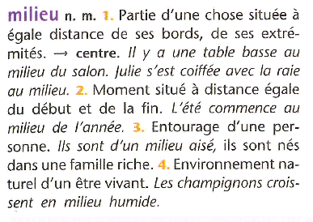 | a. Combien le mot milieu comporte t-il de sens différents ?  b. Comment sont-ils indiqués dans le dictionnaire ?  c. À ton avis, que signifie  centre ?  d. Invente un autre exemple pour chacun des sens.
correction
L'observation d'un article de dictionnaire d'un mot polysémique permet aux élèves de saisir ce qui motive son organisation.
Le mot milieu a été choisi parce qu'il est très intéressant dans le cadre scolaire puisqu'il est utilisé avec des sens différents en géométrie, en géographie, en français (le milieu social), en biologie.
a. et b. Le mot milieu comporte quatre sens marqués par des chiffres.
c. centre indique un synonyme.
d. Par exemple:
1. II faut rouler à droite ou à gauche, pas au milieu de la route.
2. Un spectateur est sorti au milieu de la représentation.
3. À l'école, les milieux sociaux sont mélangés.
4. Privés de leur milieu naturel, certains animaux deviennent fous.

Je construis
Déjà fait dans la séquence 2
Exercice 4 :  En t'inspirant de l'article de dictionnaire du mot milieu, reconstitue l'article du mot entrée.  Le mot a quatre sens différents. Attention, les éléments de l'article sont mélangés | 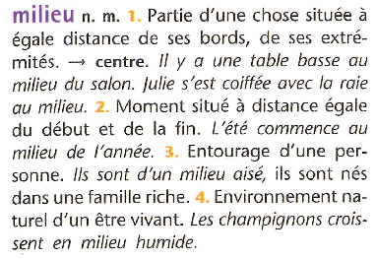

Vestibule où donne la porte d'entrée. Ce grand magasin a plusieurs entrées.
Plat de début de repas. Moment où l'on rentre quelque part. Il y avait du poisson en entrée. Les élèves se sont tus à l'entrée de la directrice. Accès par où on entre. L'entrée d'un immeuble.
correction
entrée n.f. 1. Accès par où on entre. Ce grand magasin a plusieurs entrées.
2. Vestibule où donne la porte d'entrée. L’entrée d'un immeuble.
3. Moment où l'on rentre quelque part. Les élèves se sont tus à l'entrée de la directrice. 4. Plat de début de repas. Il y avait du poisson en entrée.

J’écris

Choisis l'un des mots proposés, imagine deux de ses sens.
Invente l'article de dictionnaire correspondant.
(un) kermès - (une) jeannette - (la) grenaille.
Regarde ensuite les vrais sens du mot dans un dictionnaire.
correction
ACTIVITÉ D'ÉCRITURE, Elle est à la fois ludique et complexe

Un kermès est un insecte hémiptère parasite du chêne kermès.
Le kermès du teinturier est plus connu sous le nom «graines écarlates ».
Une jeannette est une planchette à repasser le linge montée sur pied.
La grenaille est un métal réduit engrains.

